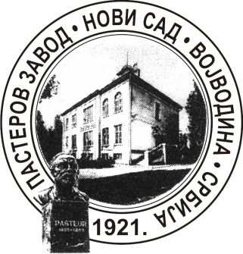 | Завод за антирабичну заштиту -  Пастеров завод, Нови Сад  Национална референтна лабораторија за беснило  Хајдук Вељкова бр. 1, 21000 Нови Сад  Тел./факс: 021/6611-003, 420-528  ПИБ: 100715745 Матични број: 08066388  Еmail: paster-ns@neobee.net  Web: www.paster.org.rs

Деловодни број: 01-154/8
Датум: 12.11.2015.
НОВИ САД

ИЗМЕНА И ДОПУНА
КОНКУРСНЕ ДОКУМЕНТАЦИЈЕ

ЈАВНА НАБАВКА МАЛЕ ВРЕДНОСТИ
путничког аутомобила, број 07/2015

Након састанка Комисије за јавну набавку мале вредности путничког аутомобила, дана 12.11.2015. године, Комисија је одлучила да се извше измене и допуне Конкурсне документације за јавну набавку мале вредности путничког аутомобила, број 07/2015, и то:

- На страни 6 мењају се датуми, и то: 23.09.2015. замењује се датумом 19.11.2015. године, на два места.

Председник Комисије
мр сци. мед. Ненад Врањеш

